**А вы знали о том, что у чудовища озера Лабынкыр есть внук?**

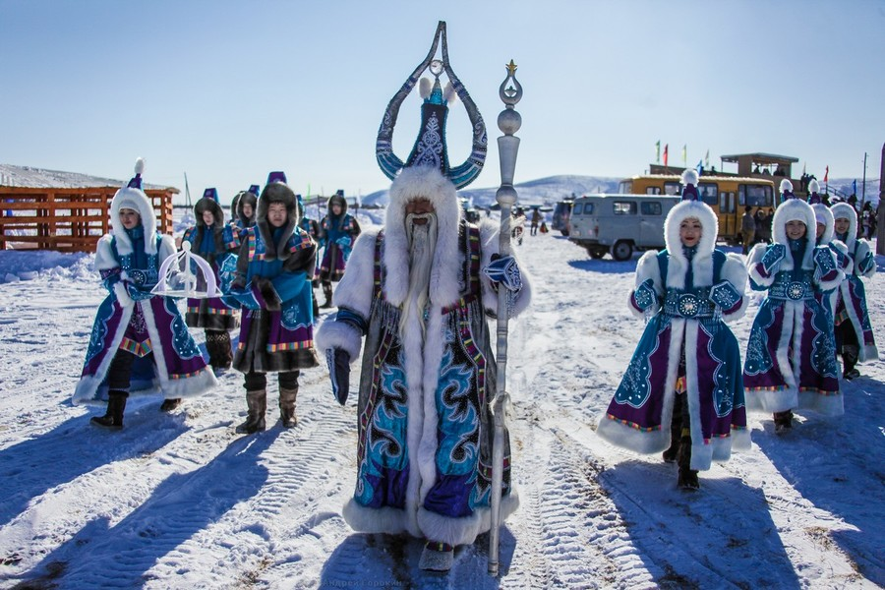

Точнее сказать, он будет.

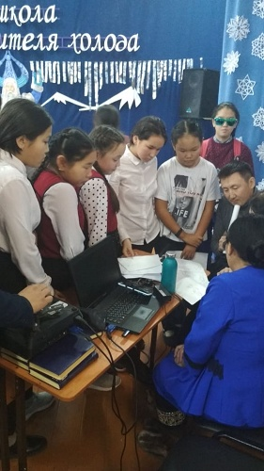

Имя и общий образ у нового будущего символа есть: это динозаврик Лаби. Согласно легенде бренда,  это внук таинственного водного чудовища, который живет в водах озера Лабынкыр. В отличии от своего знаменитого, свирепого деда, малыш Лаби обладает весёлым и общительным нравом.

[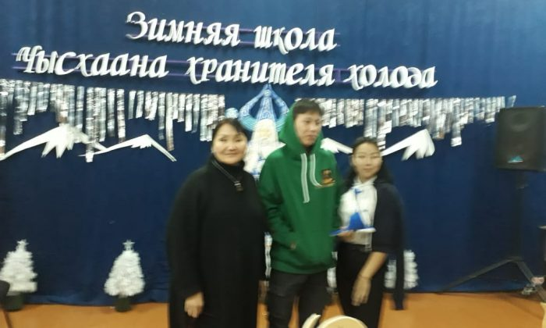](https://sakhalife.ru/wp-content/uploads/2019/12/IMG-20191128-WA0055.jpg)[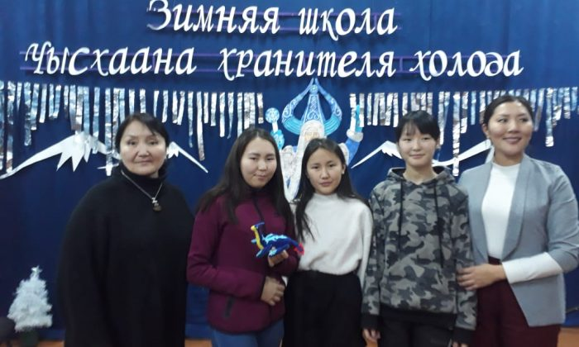](https://sakhalife.ru/wp-content/uploads/2019/12/IMG-20191128-WA0058.jpg)

**1 из 2**

А модель, эскиз этого существа придумают оймяконские школьники, которые во время фестиваля  «Зима начинается в Якутии» занимались в «Школе Чысхаана». Проект для школьников этого уникального места Земли ведут Арктический государственный  институт культуры и искусств и Оймяконская средняя общеобразовательная школа имени Н.О. Кривошапкина. Координаторы- ведущий профессор АГИКИ,  известный учёный, доктор социологии  Ульяна Алексеевна ВИНОКУРОВА, доктор культурологии Варшавского университета, наша землячка Кюннэй ТАКАСАЕВА при участии доцента АГИКИ Елены АТЛАСОВОЙ.

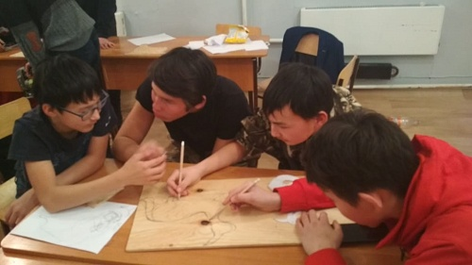

В «Школе Чысхаана» дети из Оймякона и поселка Томтор прошли необычные курсы по созданию эскизного макета нового бренда Полюса холода, который впоследствии должен стать брендом полюса  холода. Оймякон в качестве одного из туристических центров Якутии с каждым годом привлекает всё больше внимания в мире. Вместе с инфраструктурой нужно параллельно развивать креативную составляющую главного бренда этого места-холода.

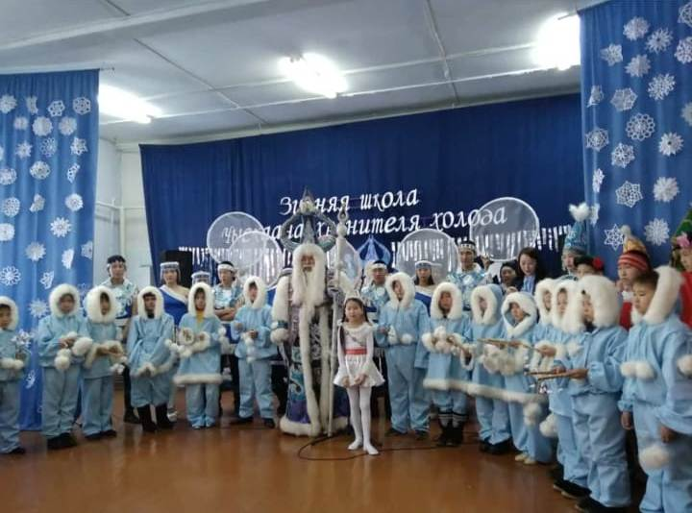

Институт Арктики как ведущая лаборатория креативных идей,  ищет новые формы, вовлекая в них детей и молодых людей при поддержке творческого и научного потенциала института.

Фото: **Пресс-служба АГИКИ.**

Источник: **Пресс-служба АГИКИ.**